Упражнения рекомендуется выполнять ежедневно в течение 6—8 недель по 15—20 минут. Их выполняют сидя. Иногда для экстренной помощи при стрессе достаточно выполнить несколько упражнений, например «Фронталь-но-акцепитальной коррекции» или «Постукивания».
1. Фронтально-акцепитальная (лобно-затылочная) коррекция.
Цель: активизация стволовых структур мозга и межполу-шарного взаимодействия, ритмирование правого полушария, энер-гетизация мозга, визуализация позитивной ситуации.
Одну ладонь кладите на затылок, другую — на лоб. Закройте глаза и подумайте о любой негативной ситуации. Сделайте глубокий вдох—пауза—выдох—пауза. Мысленно представьте себе ситуацию еще раз, но только в положительном аспекте. Обдумайте и осознайте, как можно разрешить стоящую перед вами проблему. После появления синхронной «пульсации» между затылочной и лобной частью самокоррекция завершается глубоким вдохом-паузой—выдохом—паузой. Упражнение выполняйте от 30 секунд до 10 минут до синхронной пульсации в ладонях
2. Ахнлл
Цель: снятие рефлекса защиты ахиллова сухожилия.
Легко ущипните руками оба ахиллова сухожилия (над пяткой), затем подколенные сухожилия. Мягко погладьте их несколько раз, «сбрасывая» в стороны и наружу.
3. Растяжка ахиллова сухожилия
Цель: снятие рефлекса защиты ахиллова сухожилия.
Встаньте и держитесь руками за спинку стула. Расположите одну ногу впереди корпуса тела, а другую сзади. Делайте выпады на колено ноги, выставленной вперед. Нога, расположенная сзади, должна быть прямой. Корпус держите прямо. Повторите упражнение для другой ноги.
4. Маятник
Цель: снятие рефлекса периферического зрения, ритми-рование правого полушария, активизация стволовых структур мозга и межполушарного взаимодействия, энергетиза-ция мозга.
Голова фиксирована. Глаза смотрят прямо перед собой. Отрабатывайте движения глазами по четырем основным (вверх, вниз, направо, налево) и четырем вспомогательным направлениям (по диагоналям); сведите глаза к центру. Движения глаз необходимо совмещать с дыханием. На фазе глубокого вдоха делайте движения глазами, затем удерживайте глаза в крайнем латеральном положении на фазе задержки дыхания. Возврат в исходное положение сопровождайте пассивным выдохом. Упражнение выполняйте с подключением однонаправленных движений языка (глаза и язык вправо — вдох, пауза, в исходное положение — выдох, пауза, глаза и язык влево — вдох, пауза, в исходное положение — выдох, пауза и т.д.).
5. Уши
Цель: энергетизация мозга.
Мягко расправьте и растяните рукой внешний край каждого уха в направлении вверх — наружу от верхней части к мочке уха 5 раз. Помассируйте участок от сосцевидного отростка за ухом по направлению вниз к ключице — 5 раз.
6. Постукивание
Цель: энергетизация мозга, активизация нейрогумораль-ной регуляции.
Сделайте массаж в области вилочковой железы (на грудине) в форме легкого постукивания 10—20 раз круговыми движениями слева направо.
7. Дыхательное упражнение
Цель: активизация работы стволовых отделов мозга, рит-мирование правого полушария, энергетизация мозга.
Сожмите пальцы в кулак с загнутым внутрь большим пальцем. Сделайте выдох, не торопясь, сожмите кулак с усилием. Затем, ослабляя усилие сжатия кулака, сделайте вдох. Упражнение повторить 5 раз. Выполнение упражнения с закрытыми глазами удваивает эффект Упражнение также помогает в точном запоминании важной и сложной информации.
8. Дыхательное упражнение Эверли
Цель: активизация работы стволовых отделов мозга, рит-мирование правого полушария, энергетизация мозга, снятие мышечного напряжения, ликвидация ощущения тревоги, снижение частоты сердечных сокращений.
Регулярное систематичное (1—2 недели) выполнение этого упражнения сформирует своего рода антистрессовую установку. Последующие стрессовые ситуации будут переживаться более спокойно и менее разрушительно. Закройте глаза, положите левую руку на пупок, а правую руку сверху так, как вам удобно. Вообразите внутри себя надувной резиновый шарик. На вдохе представляйте, как воздух входит через нос, идет вниз и надувает шарик. По мере «заполнения шарика» воздухом руки поднимайте вверх. «Надувание шарика» в области живота должно переходить в среднюю и верхнюю часть грудной клетки. Продолжительность вдоха должна составлять 2 секунды. По мере совершенствования навыка ее можно увеличить до 3 секунд. Задержите дыхание (не более 2 секунд). Повторяйте про себя фразу «Мое тело спокойно». Медленно начните выдыхать. Продолжайте повторять про себя фразу: «Мое тело спокойно». Продолжительность выдоха не менее 3—4 секунд. Повторите это четырехфазовое упражнение 3—5 раз. При головокружении необходимо прекратить упражнение, а в следующий раз сократить продолжительность вдоха, паузы и выдоха. Упражнение можно выполнять утром, днем и вечером, а также в стрессовой ситуации.
9. Стирание стрессовой информации из памяти (визуализация)
Сядьте и расслабьтесь. Закройте глаза. Представьте перед собой чистый альбомный лист бумаги, карандаши, старательную резинку. Мысленно нарисуйте на листе негативную ситуацию, которую необходимо забыть. Это может быть реальная картинка, образная ассоциация, символ и т.д Мысленно возьмите старательную резинку и начинайте последовательно «стирать» с листа бумаги созданную негативную ситуацию. «Стирайте» до тех пор, пока с листа не исчезнет картинка. Откройте глаза. Произведите проверку. Для этого закройте глаза и представьте тот же лист бумаги. Если картинка не исчезла, снова «возьмите» старательную резинку и «стирайте» ее до полного исчезновения. Через некоторое время упражнение можно повторить.
После выполнения антистрессовых упражнений восстанавливается межполушарное взаимодействие и активизируется нейроэндокринный механизм, обеспечивающий адаптацию к стрессовой ситуации и постепенный психофизиологический выход из нее.

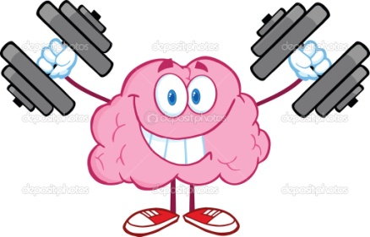

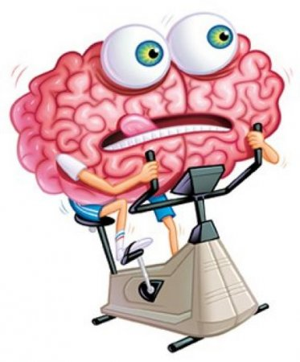

Приложение 1а.

АНТИСТРЕССОВЫЙ КИНЕЗИОЛОГИЧЕСКИЙ КОМПЛЕКС УПРАЖНЕНИЙ

МАОУ «Школа №45»
2017 г.

